Modélisation analogique de la remontée des continents | S.V.T : TS général  Thème IB – L1

Document 1 : Modèle et Modélisation : mes représentations

Les couples d'affirmations suivants se rapportent à la façon dont les scientifiques définissent ce qu'est un modèle et à la façon dont ils les utilisent. Dans chacun des cas ci-dessous, donnez votre opinion en indiquant sur les échelles suivantes, si vous vous situez plus proche de l'affirmation A ou de l'affirmation B. Cocher une seule case pour chaque échelle.

Affirmation A |  | Affirmation B
Un scientifique doit veiller à ce que le modèle qu'il construit tienne compte de toutes les caractéristiques du phénomène qu'il étudie. |  | Pour construire un modèle, un scientifique choisit de ne prendre en considération que certaines caractéristiques du phénomène qu'il étudie.
Un phénomène peut être décrit par plusieurs modèles. |  | Un phénomène ne peut -être décrit que par un unique modèle.
Un modèle est figé, il ne peut pas évoluer dans le temps. |  | Un modèle peut être modifié, il est susceptible d'évoluer dans le temps.
Un modèle ne peut jamais être utilisé pour faire des prédictions sur un objet ou un événement. |  | Un modèle peut toujours être utilisé pour faire des prédictions sur un objet ou un événement.
Il faut qu'un ensemble de scientifiques soient d'accord pour décider qu'un modèle est valable. |  | Un seul scientifique peut décider qu'un modèle est valable.
Un modèle permet de réduire la complexité du réel |  | Un modèle traduit fidèlement la complexité du réel

Document 2 : Quelques données sur les densités

MODELE GEL | Densité | MODELE EAU | Densité | REEL | Densité
Gel à base d'eau | 1 | Eau distillée salée | 1.064 | Manteau | 3.3
Pièce plastique empilable | 0.87 | Pièce plastique empilable | 0.87 | Croute continentale | 2.7
Rapport de densité  Plastique/ Gel | 0.87 | Rapport de densité Plastique /Eau salée | 0.818 | Rapport de densité Croute/ Manteau | 0.818

Document 3 : Composition du modèle

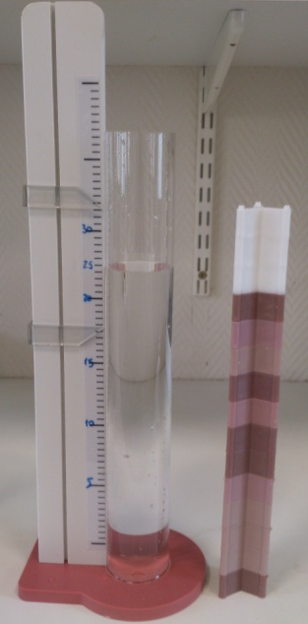
Solution de densité connue
Curseur
Eprouvette
Règle graduée
Eléments en plastique empilables

Document 4 : Quelques données issues de l'expérience de modélisation

Durée/vitesse de la remontée des pièces plastiques dans le gel
Durée/vitesse de la remontée des pièces plastiques dans la solution saline

Document 5 : Information scientifique

Le vaste glacier qui recouvrait l'Europe du nord il y a -20 000 ans a disparu dans sa quasi-totalité il y a -10 000 ans.

Question :
Critiquer chacun des modèles mis en ouvre en cours
Pour cela, vous confronterez les données de terrain aux caractéristiques du modèle et vous ferez ressortir les limites de chacun des modèles.

